Автоматизация и дифференциация сонорных звуков Л, Ль.
Сборник домашних заданий..

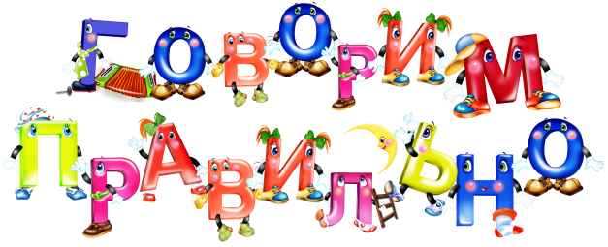
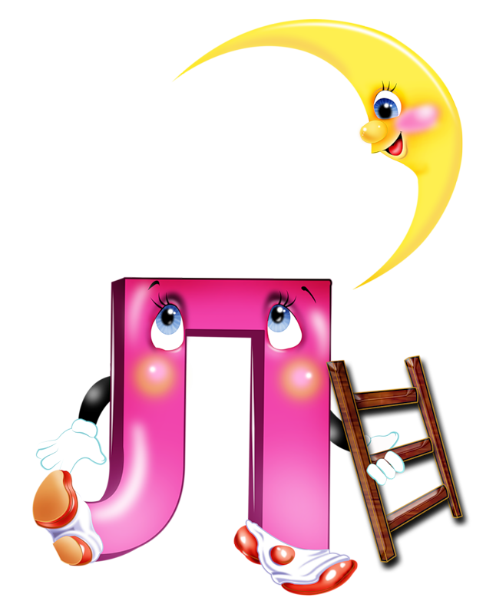

Подготовительный этап.
1. Отработать артикуляционные упражнения.
2. Отработать упражнения, направленные на развитие речевого дыхания «Дует ветерок».
3. Развитие фонематического восприятия.

А) Игра «Поймай звук», «Хлопни в ладоши» Ребенок должен хлопнуть в ладошки, услышав звук [л]. Сначала взрослый произносит звуки л, с, р, с, л, м, б, с, затем слоги ла, со, ло, су, ла, су, лы, ба.
Далее даются слова ласка, ложка, пила, кошка, стол, башня, полка...

Б) Есть ли звук [л] в словах: караул, книга, выстрел, прицел, кисточка, река, самосвал, кукла и т.д.

В) Определение позиции звука [л] в словах подвал, лопатка, ландыш, лагерь, полоса, титул, крокодил. Взрослый называет слово подвал и спрашивает у ребенка: «Где находится звук [л], в начале слова, в середине или в конце слова?»

Коррекция изолированного звука [Л].
1. Повторить артикуляционные упражнения.
2. Работать над коррекцией изолированного звука [л]. Упр. «Самолёт (пароход) гудит»

3. Развитие фонематического восприятия.
А) Игра «Поймай слог», «Хлопни в ладоши» Ребенок должен хлопнуть в ладоши, услышав слог ла. Взрослый произносит слоги ла, са, ла, ро, лу, па, са, ла, ба и т.д. То же самое со слогами: ло, лу, лы, лэ.

В) Определение позиции звука [л] в словах лук, баклажан, лопата, копал, ровнял, убирал. Где слышится звук [л] в слове лук?

Автоматизация звука [Л] в обратных (закрытых) слогах.
1. Повторить артикуляционные упражнения.
2. Работать над коррекцией изолированного звука [л]. Упр. «Самолёт (пароход) гудит».
3. Работа со звуком [л] в закрытом слоге. Произнесение двух, трех, четырех слогов с одновременным отстукиванием ритма, с рисованием волнистых или ломаных линий пальчиком на столе, с выкладыванием палочек, наматывание ниток на клубок, «пальчики здороваются».
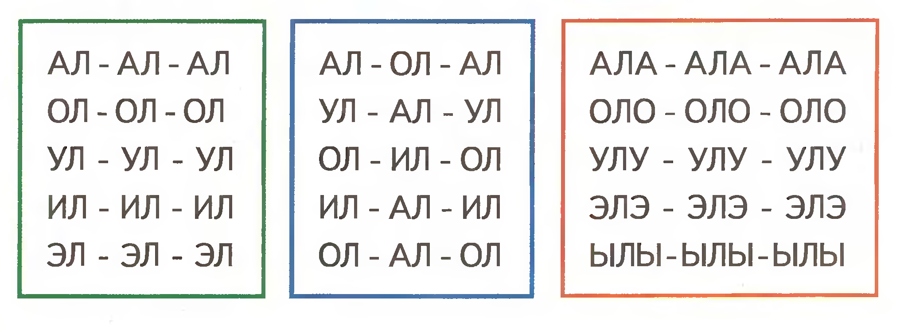
4. Развитие фонематического восприятия.
А) Вклеить в тетрадь предметные картинки, в названиях который звук [л] стоит в конце слова (не меньше трёх картинок).
Б) Игра «Поймай звук», «Хлопни в ладоши» Ребенок должен хлопнуть в ладошки, услышав звук [л]. Сначала взрослый произносит звуки в, ш, ц, с, л, л, р, д, л, ш, л, затем слоги ро, ла, ол, ол, жу, ус, ца, ас, эс,ыс. Далее слова: Михаил, дом, лото, доска, лохмотья, жук, батон, колбаса, лампа, стул и т.д.

Автоматизация звука [Л] в прямых (открытых) слогах.
1. Повторить артикуляционные упражнения.
2. Работать над коррекцией изолированного звука [л]. Упр. «Самолёт (пароход) гудит».
3. Работа со звуком [л] в открытом слоге.
Произнесение двух, трех, четырех слогов с одновременным отстукиванием ритма, с рисованием волнистых линий пальчиком на столе, с выкладыванием палочек, наматывание ниток на клубок.
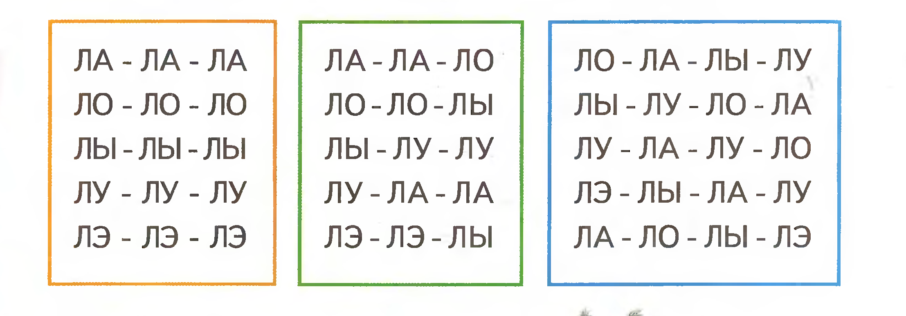
4. Развитие фонематического восприятия.
а) Игра «Поймай звук [л]». Произносятся звуки [р], [л], [ш], [л], [ж], [л]; слоги ры, лы, ша, ла, ру, лу, ло, ро, а затем слова роза, лампа, лужа, радуга, пальма, а ребенок поднимает руку или хлопает в ладоши, услышав звук [л].
б) Определение позиции звука. Где слышится звук [л] в слове ловушка? В слове прыгала! В слове упал!
в) Вклеить в тетрадь предметные картинки, в названиях который звук [л] стоит в начале слова (не меньше трёх картинок).

Автоматизация звука [Л] в звукосочетаниях.
1. Повторить артикуляционные упражнения.
2. Работать над коррекцией изолированного звука [л].
3. Работа со звуком [л] в интервокальной позиции.
а – Л – а о – Л – а у – Л – а ы – Л – ы
а – Л – у о – Л – о у – Л – о ы – Л – о
а – Л – о о – Л – у у – Л – у ы – Л - у
а – Л – ы о – Л – ы у – Л – ы ы – Л – ы
4. Развитие фонематического восприятия.
а) Вклеить в тетрадь предметные картинки, в названиях который звук [л] стоит в середине слова (не меньше трёх картинок).
б) Игра «Поймай слог», «Хлопни в ладоши» Ребенок должен хлопнуть в ладоши, услышав слог оло. Взрослый произносит слоги ала, улу, оло, эло, оло, и т.д. То же самое со слогами: ала, улу, ылы, элэ.
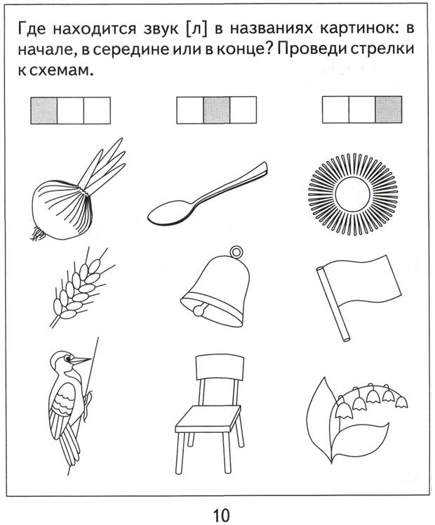

Автоматизация звука [Л] в конце слова.
1. Повторить артикуляционные упражнения.
2. Работать над коррекцией изолированного звука [л].
3. «Много-один»
Взрослый говорит: Ребёнок говорит:
пеналы пенал
Слова: металлы, бокалы, купола, сигналы, самосвалы, журналы, вокзалы, подвалы, овалы, голы, котлы, столы, стулья, орлы.
5. «Назови картинки».

6. Игра «Скажи наоборот».
Например: Вася сел на стул, а потом упал.

Кран груз поднял, а потом…
Самолет прилетел, а потом…
Заяц прискакал в огород, а потом…
Саша надел пальто, а потом снял…
Дедушка сел на диван, а потом …
Петя снял сапоги, а потом …

Автоматизация звука [Л] в начале слова.
1. Повторить артикуляционные упражнения.
2. Работать над коррекцией изолированного звука [л]. «Самолёт (пароход) гудит».
3. Работа со звуком [л] в начале слова.
4. «Магазин игрушек»
5. «Посчитай-ка».
Автоматизация звука [Л] в начале слова.
6. «Мой, моя, моё, мои». Подбор предметов (слов) к притяжательным местоимениям. Взрослый говорит: лакомство. Ребёнок: моё лакомство
Слова: лысина, лыжня, лоб, лыжи, лось, лопатка, лодка, луч, лужайка, лосось, ласточка, ладонь, лак, лапоть, лапа, ластик, лопата, локоть.
7. «Назови картинку».
8. «Замени картинку словами».

Автоматизация звука [Л] в середине слова.
1. Повторить артикуляционные упражнения.
2. «Самолёт (пароход) гудит»
3. Работа со звуком [л] в середине слова.
4. Игра «Слова-неприятели». Подбери подходящее слово.
Волшебник бывает добрый, а бывает … (злой).
Волк бывает сытый, а бывает ... (голодный).
Лошадь бывает черная, а бывает... (белая).
Человек бывает пожилой, а бывает ... (молодой).

5. Прямой и обратный счет с предметами: (15,110).
Пример: Взрослый говорит: Ребенок говорит:
невеста одна невеста, две невесты, три невесты,
четыре невесты, пять невест.
Слова: улыбка малыша, палатка у шалаша, белое одеяло, холодный голубец, молодая лошадь, золотой кулон, полосатое полотенце.

6. Игра «Один – много». Пример: одна лодка - две лодки, много лодок
Слова: пила, акула, халат, молоко, баллон, салат, талант, голова, молоток, велосипед, половина.

7. «Большой-маленький».

Автоматизация звука [Л] в слогах, словах со стечением согласных.
1. Повторить артикуляционные упражнения.
2. Работать над коррекцией изолированного звука [л]. «Самолёт (пароход) гудит»
3. Работа со звуком [л] в слогах со стечением согласных.
Произнесение двух, трех, четырех слогов с одновременным отстукиванием ритма, с рисованием волнистых или ломаных линий пальчиком на столе, с выкладыванием палочек, наматывание ниток на клубок, «пальчики здороваются». Произнесение слогов от имени животных, инопланетян, героев сказок, игрушек, неодушевленных предметов.
лка лта лма лпа лна лга
лко лто лмо лпо лно лго
лку лту лму лпу лну лгу
лки лты лмы лпы лны лгы
4. Развитие фонематического восприятия.
А) Определение позиции звука [л] в словах.
Взрослый называет слово и спрашивает у ребенка: «Где находится звук [л], в начале слова, в середине или в конце слова?»
Слова: толкать, кукла, стекло, галоши, ласты, ловец, лаваш.
Б) Дидактическое упражнение «Хлопни в ладоши, если услышишь звук [Л]»: л, б, ж, л...; ла, жа, бу, лы...; ал, ам, ул...; скважина, красный, ладонь, логопед, рис, ломоть, красота, поклон, актриса, кладовка, балкон, фиалка.

5. Работа на звуком [л] в словах со стечением согласных.
«Один – много». Копилка- много копилок
Слова: сушилка, класс, глаза, белка, клубок, волк, заколка, пластина, масло, берлога, алмаз,

6. «Назови ласково»
Слова: флакон, скорлупа, фломастер, шлем, полдник, повидло, платье, план, толстяк, ползунки, плавник, глаз, клумба, вилка.

7. Прямой и обратный счет с предметами: (15,110).
Пример: Взрослый говорит: Ребенок говорит:
невеста одна невеста, две невесты, три невесты,
четыре невесты, пять невест.
Слова: кукла, клоун, метёлка, клубок, точилка, свекла, клад, шляпа.

8. «Мой, моя, мое, мои». Подбор предметов (слов) к притяжательным местоимениям. Касса- моя касса Слова: халва, алфавит, фламинго, бушлат, горло, дятлы, повидло, чалма.

Автоматизация звука [Л] в словах со стечением согласных.

9. Работа над предложением.
У Любы яблоко спелое, а у Алисы ещё ...
В ведре песок сырой, а в яме ещё ...
У Коли папа суровый, а у Тараса ещё ...
У Димы собака смелая, а у Вани ещё ...
У Тани сарафан свободный, а у Светы ещё ...
У Любы яблоко спелое, а у Алисы ещё ...
10. Игра «Подбери слово». Ответ записать.
Произнести полное словосочетание.
Образец: Сладкое … (яблоко).
Колкая ... Сладкие ... Кислый ... Золотой ... Кислая ... Злой …
Плохой ... Волнистые ... Ласковый ...
Лучистое ... Ласковая ... Лунная ...

Автоматизация звука [Л] в словах со стечением согласных.

Автоматизация звука [Л] в словах со стечением согласных.

«Кукла Алла»

ЗВУКОТАБЛИЦА на звук Л
Слова – подсказки : сЛон, игоЛка, акуЛа, футбоЛка, пЛатье, Лошадь, метЛа, еЛка, осеЛ, еЛка, воЛк, Ложка, Лук, крокодиЛ, Лопата, пчеЛа
* |  | 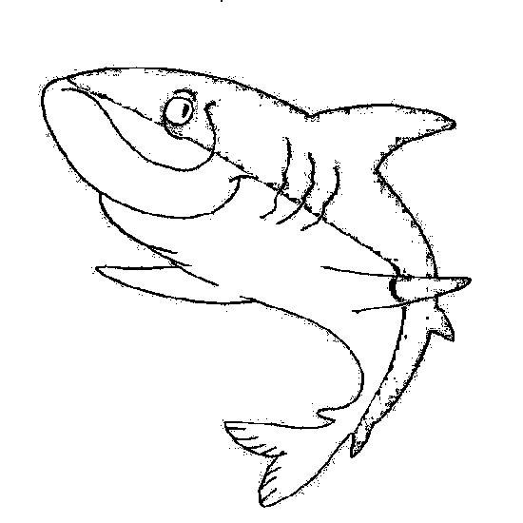 | 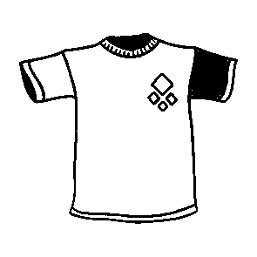
 |  | 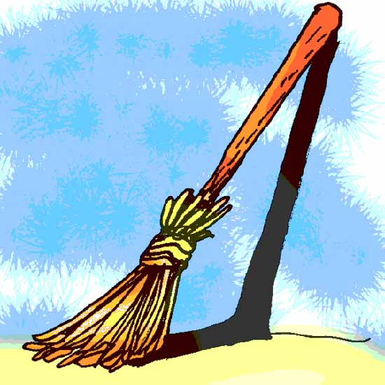 | 
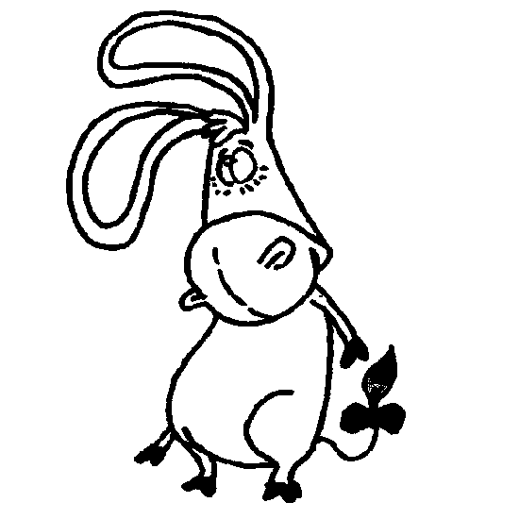 |  | 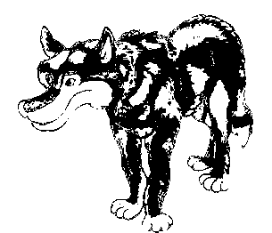 | 
 |  | 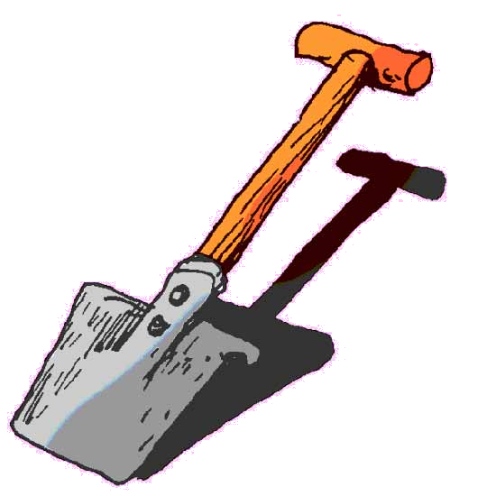 | 

1. Назови все предметы по порядку «змейкой», начиная с картинки со звездочкой * 2. Ставь на каждый предмет фишку (можно использовать пуговицу или игрушку – «киндер») и добавляй к называемому предмету сначала фразу « Я встаЛ(а)»:
Я встаЛ(а) на сЛона
Я встаЛ(а) на игоЛку
Я встаЛ(а) на акуЛу и т.д.
3. Называй предметы парами таким образом, чтобы у живого предмета в паре был неживой предмет. Например, у сЛона –игоЛка, у акуЛы – футбоЛка и т.д.
4. Назови все предметы, добавляя живой – неживой: сЛон - живой, игоЛка неживая и т.д.
5. Называй предмет, на который ставишь фишку сначала в ЕДИНСТВЕННОМ числе, затем, согласовывай его с числительными ДВА, ПЯТЬ: один сЛон, два сЛона, пять сЛонов; одна игоЛка, две игоЛки, пять игоЛок и т.д.
6. Назови каждый предмет в уменьшительной форме, если это возможно:
сЛон – сЛоник, игоЛка – игоЛочка и т.д.
6. Раскрась живые предметы в желтый цвет, неживые предметы – в голубой цвет.
7. Показывай и называй сЛон – жеЛтый, игоЛка – гоЛубая, акуЛа – жеЛтая и т.д.
8. Назови, что находится в правом верхнем углу; в нижнем левом углу; в правом нижнем углу; в верхнем левом углу; в верхнем ряду вторым по счету; в нижнем ряду третьим по счету; и т.д.
Примечание: СЛЕДИ ЗА ПРАВИЛЬНЫМ ПРОИЗНОШЕНИЕМ ЗВУКА Л!

Автоматизация звука [л] в чистоговорках, предложениях.
1. Повторить артикуляционные упражнения.
2. Работать над коррекцией изолированного звука [л]. Упр. «Самолёт (пароход) гудит».
3. Работа над предложением.
Измени предложения. Я звоню Володе. Ты... Он... Она... Мы... Вы... Они...
Предложения:
Я буду пилотом. Я починю поломанную юлу.
Я ем луковый салат. Я купил гладиолусы.
Я ем булку с маслом. Я улыбнулась веселому солнечному лучу.
4. Выучи чистоговорки (4-5 на выбор), четко проговаривая звук [л].
Ла, ла, ла — Мила молоко пила. Лы, лы, лы — моем мы полы.
Ла, ла, ла — наша Лада мала. Ла, ла, ла – лопата и пила.
Ла, ла, ла — затупилась пила. Ло, ло, ло — много снегу намело.
Лу, лу, лу — мы танцуем на балу. Лу, лу, лу — мячик на полу.
Ыл, ыл, ыл — я стихи забыл. Ол, ол, ол — покупаем новый стол.
Ол, ол, ол — на балконе пел щегол. Ол, ол, ол — чищу я котёл.
Ул, ул, ул — у мамы отгул. Гло, гло, гло — это очень помогло.
Пло, пло, пло — я нашёл дупло. Сло, сло, сло — снегом занесло.
Кла, кла, кла — Клава булок напекла. Пла, пла, пла — долго не было тепла.
Сла, сла, сла — в лодке не было весла. Глы, глы, глы — красим мы углы.
Примечание:

Автоматизация звука [л] в чистоговорках, предложениях.

5. Игра «Я начну, а ты закончи». Ответь полным предложением. Раскрась картинки.
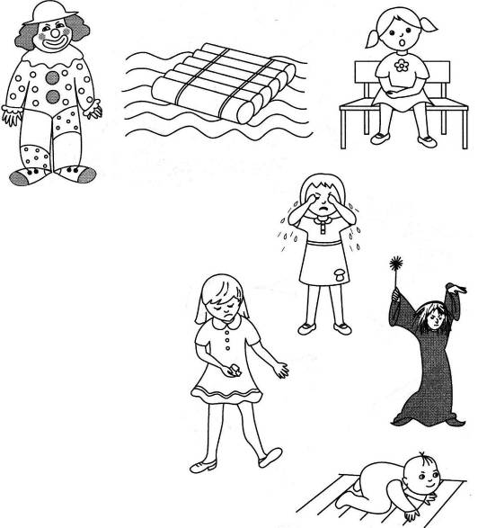
Колдунья на балу что делает? Плакса в комнате что делает?
Плот по воде что делает? У Милы каблук что сделал?
Малыш по полу что делает? Клоун лукаво что делает?
Болтунья на лавке что делает?
На балу колдует кто? В комнате плачет кто?
По воде плывет что? У Милы сломался что?
По полу ползает кто? Лукаво улыбается кто?
На лавке болтает кто?

Словарь: колдует, плачет, плывет, сломался, ползет, улыбается, болтает, колдунья, плакса, плот, каблук, малыш, клоун, болтунья.

Автоматизация звука [Л] в загадках, в скороговорках, в тексте.

1. Повторить артикуляционные упражнения.
2. Работать над коррекцией изолированного звука [л]. Упр. «Самолёт (пароход) гудит»

3. Выучи загадки (2 по выбору), четко проговаривая звук [л]. Отгадки зарисовать.

Кто зимой холодной ходит злой, голодный? (Волк)

Словно ёлка, весь в иголках. (Ёж)

Не лошадь, не вол, а плуг повёл. (Трактор)

Мала, мала, да никому не мила. (Мышь)

Кто не лает, не кусает, а в дом не пускает? (Замок)

Он мал, да удал – от меня ускакал! (Мяч)

Вот иголки и булавки
Выползают из-под лавки
На меня они глядят,
Молока они хотят. (Ёж)

4. Выучить стихотворение, четко проговаривая звук Л.
Дятла нарисовать в тетради.
Дятел на дубу сидит.
Дятел клювом дуб долбит.
День долбил, два долбил –
В небо носом угодил.

5. Назови слова-признаки, ответы записать (подобрать прилагательные к существительным).
Дятел какой?... Дуб какой? ...
Клюв какой? ... Небо какое? ...

Автоматизация звука [Л] в загадках, в скороговорках, в тексте.

6. Выучи стихотворение (одно на выбор), четко проговаривая звук [л].

Автоматизация звука [Л] в тексте.
8. Подготовить пересказ рассказа с опорой на картинку.
9. Подготовить пересказ рассказа, четко проговаривая звук [л]. Раскрась рисунок, следуя описанию в тексте.
Это Алла. У Аллы голубые глаза, алые губы и желтые волосы. Алла надела белое платье, белые колготы, голубые бусы, обула голубые туфли и взяла голубую сумку. В сумке у Аллы спелое яблоко.
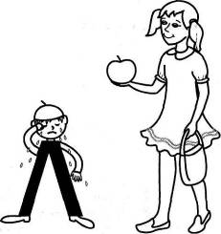


Автоматизация звука [Л] в тексте.

10. Подготовить пересказ рассказа, четко проговаривая звук [л]. Раскрась рисунок, следуя описанию в тексте.
Это Мила. Она надела алое платье и пошла в магазин за яблоком. Мила купила яблоко. Яблоко было желтое, спелое и вкусно пахло. Мила съела яблоко. Л яблоко не досталось, Л обиделась и заплакала.

11. Подготовить пересказ рассказа с опорой на картинки.

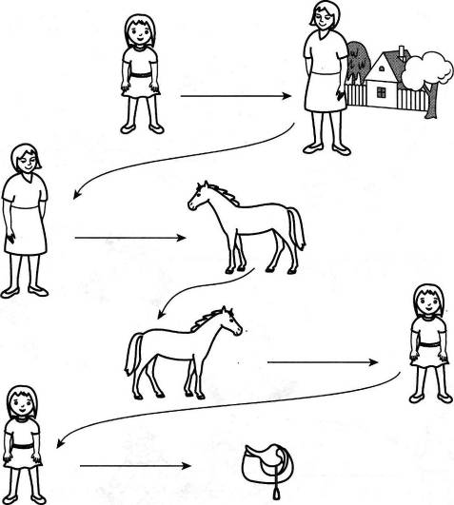

Мила поехала в село к тете Клаве.
У тети Клавы была лошадь.
На лошади каталась Мила.
Для Милы тетя Клава купила удобное седло.

